***Outils et environnement de travail***

1. ***Logiciels requis :***

|  |  |  |
| --- | --- | --- |
| ***Nom du logiciel*** | ***Version*** | ***URL de téléchargement*** |
| JDK | 1.7.0_10 | <http://www.oracle.com/technetwork/java/javase/downloads/index.html> |
| Eclipse | JEE-Juno | <http://www.eclipse.org/downloads/> |
| Apache Tomcat | 7.0.34 | <http://tomcat.apache.org/download-70.cgi> |
| Db Derby | 1.9.1.0 | <http://db.apache.org/derby/derby_downloads.html> |
| DbSchema | 6.1 | <http://www.dbschema.com/download.html> |

1. ***JDK***

Dans cette partie, vous allez télécharger et installer le kit de développement Java.

* Rendez-vous sur le site d’Oracle[http://www.oracle.com/technetwork/java/javase/downloads/index.html](http://www.oracle.com/technetwork/java/javase/downloads/index.html%20) et télécharger le JDK.
* Lancer l’assistant d’installation du JDK, puis cliquer sur suivant.
* L’écran suivant apparaît

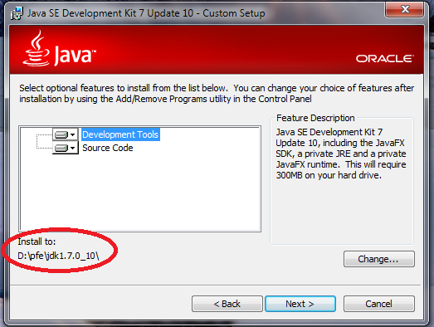

* Modifier le répertoire d’installation du JDK en **D:\pfe\jdk1.7.0_10**
* Cliquer sur ’Next’ l’installation se poursuit.

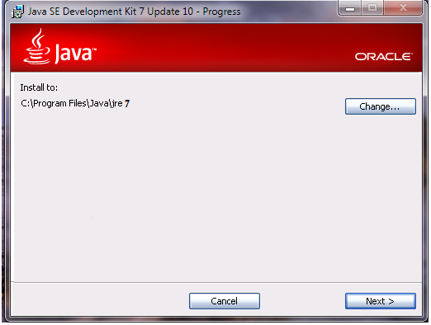

* Vous arrivez maintenant à l’écran de fin d’installation, qui vous précise que l’installation s’est bien déroulée.

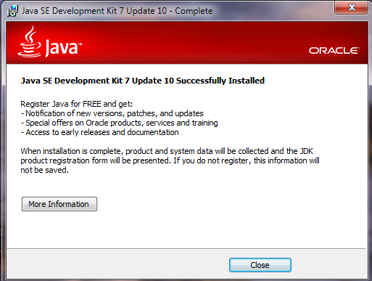

1. ***Eclipse***

* Télécharger la version JEE d’Eclipse à travers le site <http://www.eclipse.org/downloads/>
* Vous obtenez un fichier **eclipse-jee-juno-win32.zip**, dézippez le dans **D:\pfe**
* Renommer le dossier obtenu en **juno** et vous obtenez une arborescence comme celle-ci.

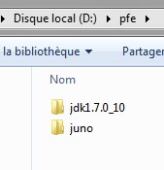

1. ***Tomcat***

* Allez sur le site web officiel du serveur d’application Tomcat [http://tomcat.apache.org/download-70.cgi](http://tomcat.apache.org/download-70.cgi%20) et télécharger la version 7.0.34.
* dézipper le fichier zip obtenu dans **D:\pfe.**

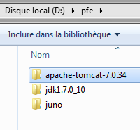

1. ***Db Derby***

* Allez sur le site web officiel de la base de données apache derby [http://db.apache.org/derby/derby_downloads.html](http://db.apache.org/derby/derby_downloads.html%20) et télécharger la version 10.9.1.0.
* Dézipper le fichier zip obtenu dans **D:\pfe.**

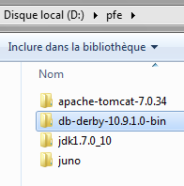

1. ***DbSchema***

* Télécharger la version 6.1 de DbSchema à travers le site <http://www.dbschema.com/download.html>
* Vous obtenez un fichier **zip**, dézipper le dans **D:\pfe**

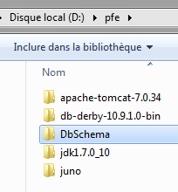

1. ***Intégration Tomcat dans eclipse***

* Lancer l’IDE eclipse
* File New->Other

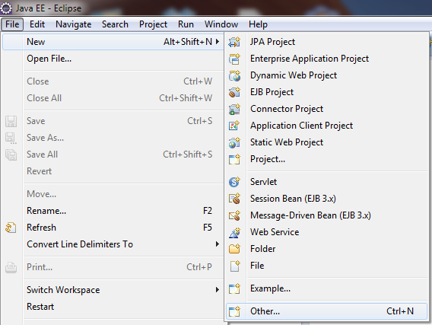

* L’écran suivant apparaît

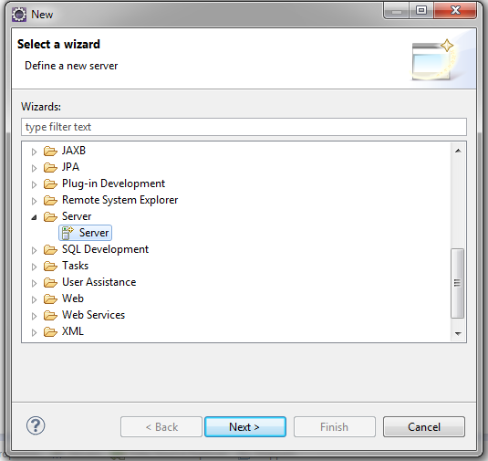

* Choisir **Server** puis bouton **Next**

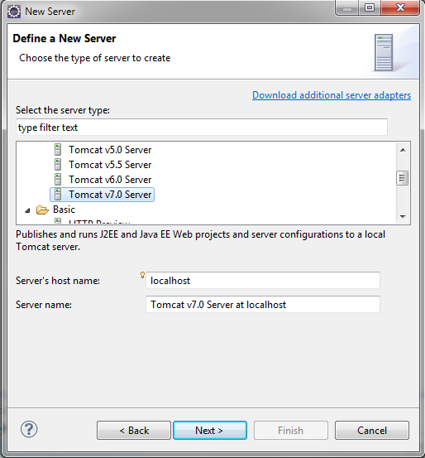

* Choisir **Apache/Tomcat v6.O Server** puis bouton **Next**
* L’écran suivant apparaît

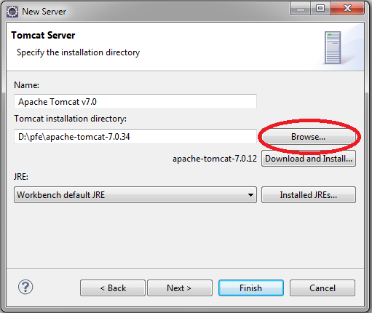

* Cliquer sur **Browse** puis naviguer jusqu’au répertoire d’installation de **tomcat D:\pfe\apache-tomcat-7.0.34** puis cliquer sur finish
* Cliquer sur la vue servers, et fait un double clique sur le serveur créé

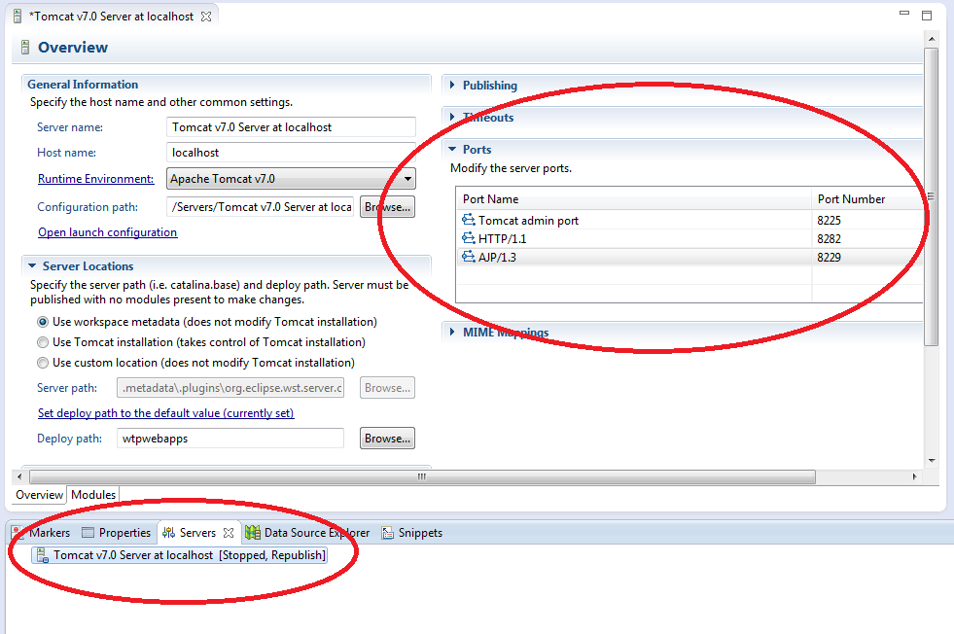

* Modifier les ports comme ils sont indiqués ci dessus

1. ***Ajouter le plugin Subversion (SVN) à Eclipse***

* Aller au menu Help > Eclipse Marketplace

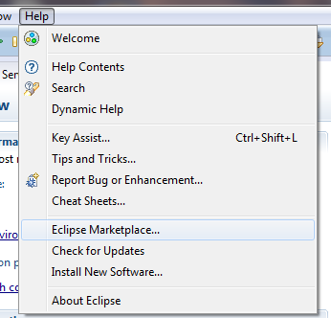

* Rechercher le plugin en écrivant **svn** dans la zone de recherche
* Cliquer sur Install

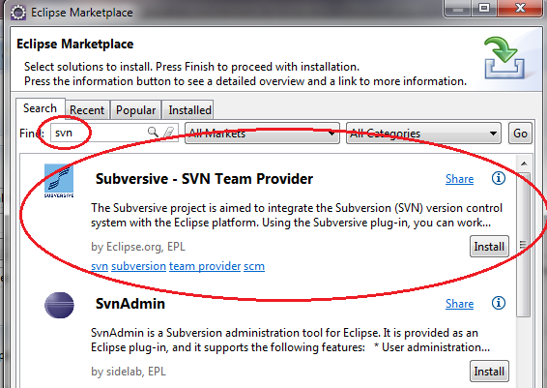

* Aller au menu Window > Open Prespective > Other

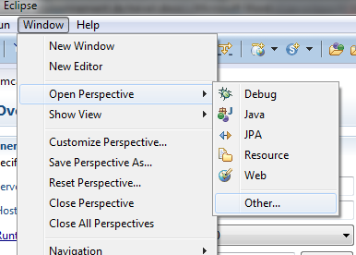

* Choisir Exploration du référentiel SVN puis bouton OK

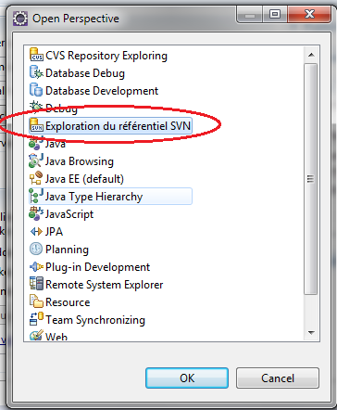

* Aller sur le site Google code <http://code.google.com/intl/fr/> et se connecter avec les coordonnés suivants :
  + Adresse mail : [sieltec3@gmail.com](mailto:sieltec3@gmail.com)
  + Mot de passe : pfesieltec
* Aller au **My favorites** puis **sieltec**

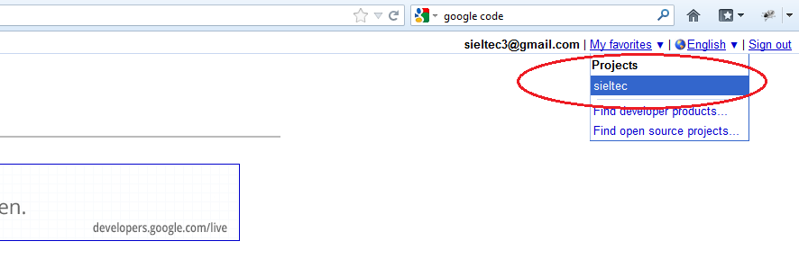

* Cliquer Sources dans le menu

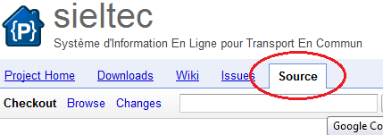

* Gardez le lien indiqué en dessous ça sera demander dans eclipse
* cliquer sur le lien [googlecode.com password](googlecode.com%20password) pour avoir un mot de passe

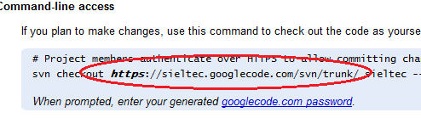

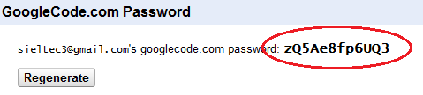

Retourner à Eclipse, Cliquer droit à l’intérieur de la perspective Referenciels SVN, New, puis cliquez sur Emplacement du référentiel

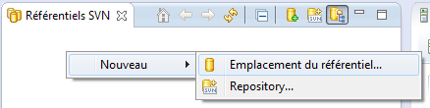

* Remplissez les champs indiqués
  + « URL » avec l’adresse que vous avez récupérée
  + Utilisateur : sieltec3
  + Mot de passe avec le mot de passe que vous avez récupérée

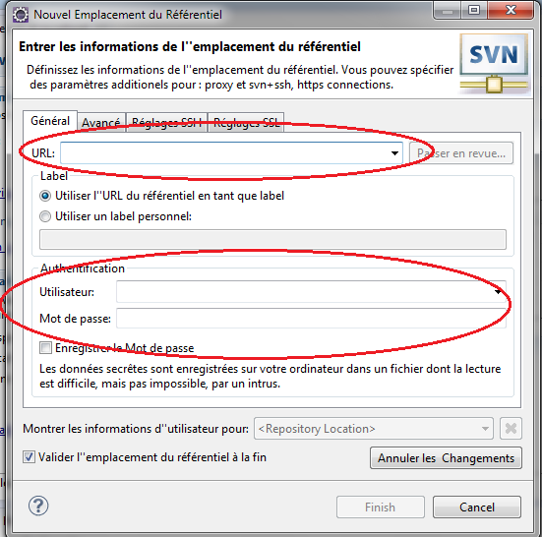

Vous obtenez l’arborescence suivante

Cliquer sur le dossier sieltec avec le bouton droit de souris puis **Réserver**

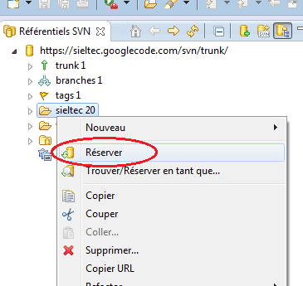

* Rentrer maintenant a la perspective Java et vous remarquez qu’il y a des erreurs
* Cliquer avec le bouton droit sur le projet sieltec puis **Properties**

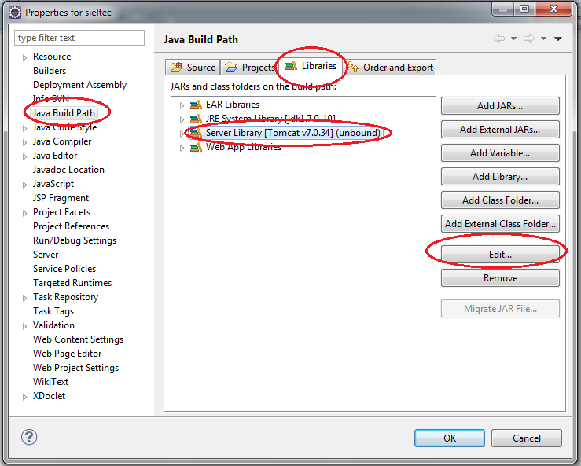

* Choisir Java Build Path
* Sélectionner la vue Libraries
* Sélectionner server Library puis bouton **Edit**

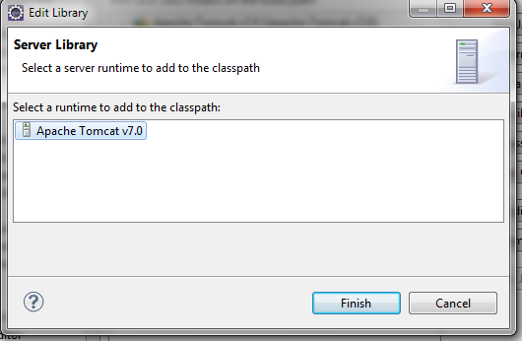

* Choisir **Apache Tomcatv7.0**, bouton Finish puis bouton ok de l’écran précédent
* Choisir Java **Targeted Runtimes**
* Sélectionner Apache Tomcat 7.0 puis bouton ok
* Les erreurs seront corrigées

